Quạt đứng Asia D16017

|  |  |
| --- | --- |
| [quat-dung-asia-d16017](http://www.quatdien.com/wp-content/uploads/2016/03/quat-dung-asia-d16017-1.jpg) | 930.000VNĐ   * **Hàng chính hãng mới 100%** * Sản xuất tại Việt Nam * Bảo hành: 24 tháng chính hãng * Giao hàng toàn quốc. Miễn phí nội thành TPHCM |

* Mô tả

**Đặc điểm Quạt đứng Asia D16017:**

Là dòng quạt chất lượng cao của [**Asia**](http://www.quatdien.com/q/asia/), được xuất khẩu sang Pháp.

Bạn có thể thay đổi độ cao của quạt một cách dễ dàng tùy theo nhu cầu sử dụng. Vì vậy quạt thích hợp sử dụng cho nhiều không gian khác nhau.

Có thiết kế với mô-tơ trang bị cầu chì chống cháy nổ.

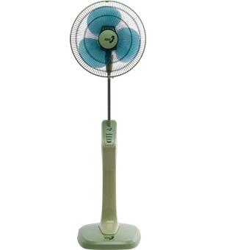

Quạt cây Asia D16017

**THÔNG SỐ KỸ THUẬT**

|  |  |
| --- | --- |
| Mã hàng | **D16017** |
| Hãng sản xuất | **Asia** |
| Xuất xứ | Việt Nam |
| Loại quạt | [*Quạt đứng*](http://www.quatdien.com/q/quat-dung/) |
| Công suất | 45W |
| Điện áp | 220V/50Hz |
| Lưu lượng gió | 73.2m3/phút |
| Tốc độ vòng xoay | 1200 Vòng/phút |
| Đóng gói | 1 cái 1 thùng |
| Màu sắc | Xám, Lá mạ, Thiên thanh |
| Sải cánh | 40cm |
| Chiều cao | 1270-1470mm |
| **Bảo hành** | **24 tháng chính hãng** |
| **Giao hàng** | **Toàn quốc, miễn phí nội thành HCM** |

**THÔNG TIN THƯƠNG HIỆU ASIA**

**Asiavina:** Trong thị trường điện gia dụng sôi động và cạnh tranh như ngày nay, Aiavina nổi lên như một thương hiệu mang lại uy tín về chất lượng, kỹ thuật, độ an toàn, niềm tin của người tiêu dùng và là thương hiệu nổi tiếng của hàng gia dụng tại Việt Nam…Với khẩu hiệu “Chất lượng của sản phẩm chính là mục tiêu sống còn của doanh nghiệp”, Asiavina trở thành thương hiệu sản xuất **[quạt điện](http://www.quatdien.com/" \o "quạt điện" \t "_blank)** hàng đầu của Việt Nam trong suốt 14 năm qua do người tiêu dùng bình chọn.

– Vận chuyển miễn phí trong nội thành HCM.

– Sản phẩm được bảo hành chính hãng 24 tháng tại 25 Nguyễn Thị Nhỏ P9, Tân Bình, Tp. HCM